[Nature学术诚信告急！700 余篇论文被指用 AI 未披露，13% 的文章来自爱思唯尔、施普林格?自然和 MDPI](https://mp.weixin.qq.com/s?__biz=MzIxMDEwNDU1OA==&mid=2647883201&idx=1&sn=a8f975bd57fe1fcb60b62c939c2b4f3d)

原创sleuth[Pubpeer](javascript:void(0);)2025-04-26 20:42:34新加坡

 **提示**：**欢迎点击上方「Pubpeer」↑关注我们！**

编者按

**最新、最快、最真实的科研匿名评价论文报道；关注高校院所科研生态，欢迎提供新闻线索。联系邮箱：Pubpeer@qq.com**



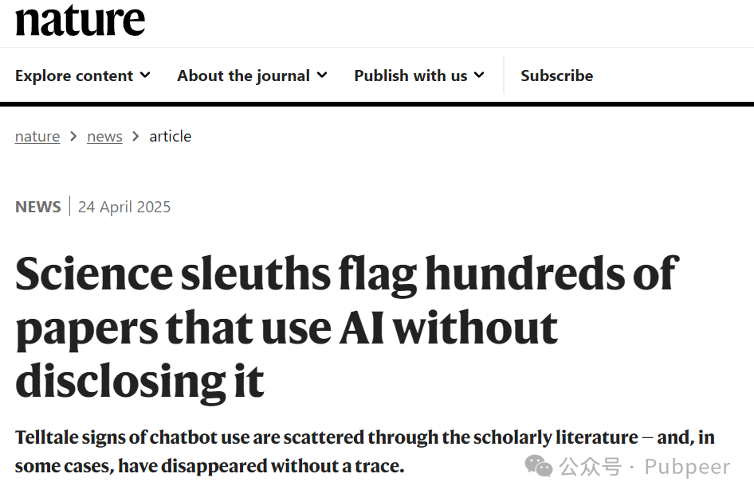

2025 年 4 月 24 日，据 Diana Kwon 报道，科学诚信监督者发现，学术文献中有数百篇论文疑似使用了人工智能（AI）却未披露。肯塔基大学路易斯维尔分校的研究素养与传播讲师 Alex Glynn 指出，自 2023 年起，诚信专家就注意到一些论文有明显未披露 AI 使用的迹象，例如包含 “重新生成回复” 等由大型语言模型聊天机器人生成的短语。Glynn 回忆起的首个案例是 2024 年发表在《Radiology Case Reports》上现已撤回的一篇论文，其中出现了 “我是一个 AI 语言模型” 这样直白的表述，令人惊讶的是，这一问题竟逃过了作者、编辑、审稿人等所有人的眼睛。此后，Glynn 又发现了数百篇有 AI 使用痕迹的论文，他创建了在线追踪器 Academ - AI，目前已记录了 700 多篇。在对最初 500 篇标记论文的分析（去年 11 月作为预印本发布）中，他发现 13% 的文章来自爱思唯尔、施普林格?自然和 MDPI 等大型出版商的期刊。

波兰卡托维兹经济大学的研究员 Artur Strzelecki 也收集了论文中未披露 AI 使用的案例，重点关注知名期刊。在去年 12 月发表的一项研究中，他在 Scopus 学术数据库归类为各自领域前四分之一的期刊中，确定了 64 篇此类论文。

《自然》新闻团队联系了 Glynn 和 Strzelecki 标记论文涉及的几家出版商，包括施普林格?自然、泰勒与弗朗西斯和电气与电子工程师协会（IEEE）。所有出版商均表示，被标记的论文正在调查中。部分出版商的 AI 政策存在差异，如施普林格（施普林格?自然旗下）指出，AI 辅助的文案编辑（包括为提高可读性、风格、语法或拼写错误所做的更改）无需标记。英国布里斯托尔 IOP 出版社的同行评审和研究诚信负责人 Kim Eggleton 表示，虽然该出版社在 2023 年出台政策要求作者声明 AI 使用情况，但去年因工具的普遍使用改变了规则，虽鼓励作者披露，但不再强制要求，而是通过自动化和人工检查确保内容的准确性和可靠性，不过禁止使用 AI“创建、更改或操纵” 研究数据或结果。这些未披露 AI 使用以及相关政策差异的情况，对科学诚信构成了潜在威胁。

https://www.nature.com/articles/d41586-025-01180-2

来源：公众号pubpeer原创，文章涉及作者姓名都为音译名字；转载贴子请注明出处，若没注明pubpeer公众号出处，构成侵权。





声明：转载此文是出于传递更多信息之目的。若有来源标注错误或侵犯了您的合法权益，请作者持权属证明与本网联系，我们将及时更正、删除，谢谢

**Pubpeer，专注科研工作者。关注请长按上方二维码。投稿、合作、转载授权事宜请联系本号，回复2025，微信ID：BikElisabeth  或邮箱：Pubpeer@qq.com**